Abwurfschaltung benutzen

UCC-Client
Hinweis:
Diese Funktion muss über spezielle Berechtigungen für Sie freigeschaltet werden.
Mit UCware können Führungskräfte ihre eingehenden Anrufe automatisch an ausgewählte Mitarbeiter delegieren. Innerhalb einer solchen Abwurfschaltung ist der entsprechend berechtigte Manager nur für seine Assistenten erreichbar. Diese nehmen alle anderen Anrufe für den Manager entgegen und stellen sie bei Bedarf durch.
Beim Manager sind die eingehenden Anrufe dabei lautlos, aber weiterhin sichtbar. Auf diese Weise kann er ausgewählte Gespräche jederzeit auch selbst annehmen.
Im UCC-Client können alle Beteiligten einer Abwurfschaltungen das zugehörige Widget einblenden. Anzeige und Bedienung unterscheiden sich dabei abhängig von der Rolle des jeweiligen Benutzers:
Manager-Rolle
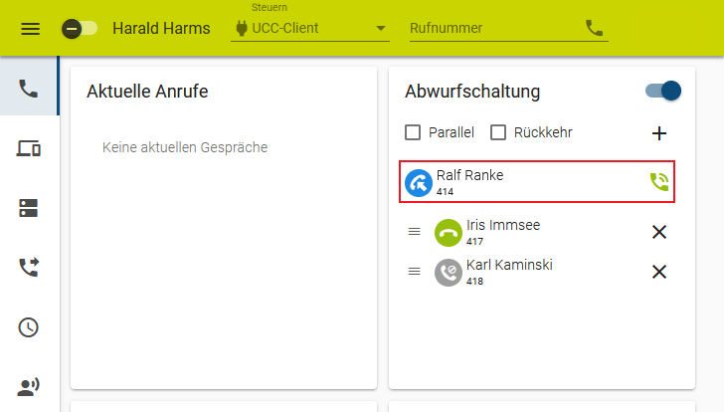
- Als Manager können Sie Ihre eigene Abwurfschaltung mit
aktivieren und ihr Verhalten konfigurieren.
- Bei aktiver Schaltung werden eingehende Gespräche auf Ihre Assistenten umgeleitet.
- Ausgenommen davon sind die Assistenten selbst.
- Abgeworfene Anrufe werden unter Abwurfschaltung und ohne Klingelton angezeigt.
- Zur Rufannahme klicken Sie in diesem Fall auf.
- Um einen Assistenten anzurufen, klicken Sie auf sein
Statussymbol.
Assistenten-Rolle
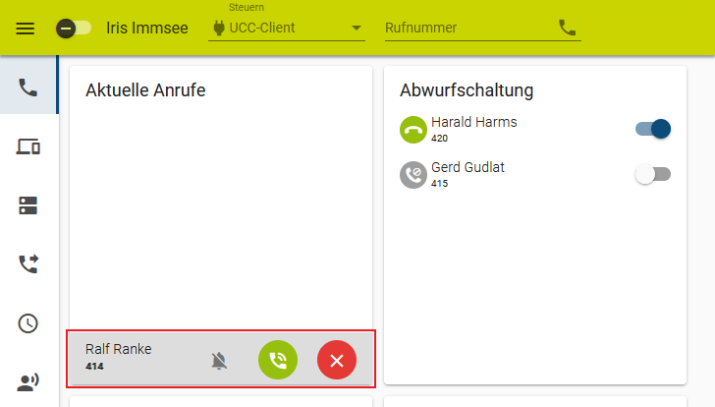
- Als Assistent können Sie jede Abwurfschaltung
aktivieren, an der Sie beteiligt sind.
- Voraussetzung ist, dass der zuständige Manager Sie in seinem Widget hinzufügt.
- Bei aktiver Schaltung gehen Gespräche für den Manager als Aktuelle Anrufe in Ihrem Client ein.
- Zur Rufannahme klicken Sie in diesem Fall auf .
- Um einen Manager anzurufen, klicken Sie auf sein
Statussymbol.
- Für den Manager bleibt Ihr Anrufstatus immer sichtbar, auch wenn Sie ihn verstecken.
Hinweis:
Aktive Abwurfschaltungen bleiben unwirksam, bis der verantwortliche Manager mindestens einen Assistenten hinzufügt. Lesen Sie dazu den Artikel Abwurfschaltung konfigurieren

Tischtelefone
Als Manager oder Assistent können Sie eine Funktionstaste Ihres Tischtelefons zum Ein- und Ausschalten der Abwurfschaltung belegen.
Bei aktiver Schaltung leuchtet die LED der Taste. Am Gerät des Managers blinkt sie zudem bei eingehenden Anrufen. Der Benutzer kann das Gespräch in diesem Fall per Tastendruck direkt annehmen.
Snom D385 und D785 zeigen darüber hinaus abhängig von der Benutzer-Rolle die Durchwahlen des Managers oder seiner Assistenten mit dem jeweiligen Anrufstatus an:
Manager-Rolle
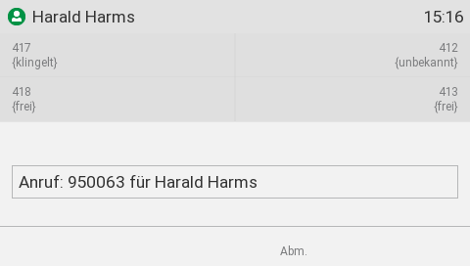
Eingehender Anruf auf dem Snom D385 eines Managers bei aktiver Abwurfschaltung. Im oberen Teil werden die zugewiesenen Assistenten und ihr Anrufstatus angezeigt.
Assistenten-Rolle
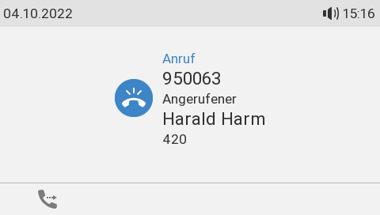
Der gleiche Anruf auf dem Snom D385 seiner Assistentin Iris Immsee (Durchwahl 417).

